Didaktishce Reflexionen

Von Ohnmacht zu Sinn – warum die kleinen Schritte etwas bewirken

Die Forschung von Heather Boland (2022) von der University of Leicester zeigt, dass viele Menschen – insbesondere junge – Klimaangst als eine Kombination aus Sorge, Schuldgefühlen und Hoffnungslosigkeit erleben. Sie fühlen sich unter Druck gesetzt zu handeln und haben gleichzeitig das Gefühl, dass ihr Einsatz „nichts bringt“. Dadurch entsteht ein Paradox: Je größer das Problem erscheint, desto weniger fühlt sich der Einzelne in der Lage, etwas zu bewirken.

Das dänische Evaluierungsinstitut zeigt in seinem Bericht Perspektiven junger Menschen auf den Klimawandel und den Klimounterricht (EVA, 2025), dass 47 % der jungen Menschen Angst haben und 56 % sich machtlos fühlen. Wenn Klimaveränderungen als etwas Unüberschaubares und Entferntes dargestellt werden, verlieren Lernende den Glauben daran, dass sie die Entwicklung beeinflussen können. Klimaangst und Ohnmacht existieren Seite an Seite mit Engagement, denn viele junge Menschen möchten gerne handeln, es fehlt ihnen jedoch an der Erfahrung, wie sie konkret einen Unterschied machen können.

Mein Lernmodul „Du betyder noget“ nimmt genau diese Herausforderung auf und versucht, Sorge in Hoffnung und Handlungsfähigkeit zu verwandeln – durch emotionale Verankerung (Illeris, 2014). Es ist entscheidend, die Anstrengung in kleine, überschaubare Schritte zu unterteilen. Wenn Klimahandeln greifbar wird, entsteht das Gefühl eigener Wirksamkeit – das, was Psychologinnen und Psychologen als Self-Efficacy bezeichnen.

Bolands Daten (2022) zeigten, dass Personen mit einem stärkeren Gefühl persönlicher Einflussmöglichkeiten und Zugehörigkeit zu einer Gemeinschaft besser mit Klimaangst umgehen konnten und gleichzeitig eher bereit waren zu handeln. Es sind also nicht die großen, heroischen Taten, die Veränderung schaffen, sondern die kleinen und beständigen Schritte, die wir alle gehen: die Kleidung nutzen, die wir bereits besitzen, Essensreste essen, statt Lebensmittel wegzuwerfen, zu Fuß gehen oder einmal mehr pro Woche das Fahrrad wählen.

Diese kleinen Entscheidungen haben eine doppelte Wirkung: Sie reduzieren unser tatsächliches Klima-Fußabdruck und stärken unseren Glauben daran, dass wir die Welt tatsächlich beeinflussen können

Wenn auch Lehrkräfte den Mut verlieren

Das Gefühl, dass „am Ende ohnehin alles egal ist“, findet sich nicht nur unter jungen Menschen. Viele Lehrkräfte, die eigentlich etwas bewirken möchten, erleben dieselbe Müdigkeit und Resignation. Sie stehen in einem Spannungsfeld aus Lernzielen, Zeitdruck und systemischen Anforderungen, in dem Nachhaltigkeit leicht zu einem weiteren Punkt auf der To-do-Liste wird – statt zu einer sinnvollen Praxis.

Mein pädagogischer Ansatz ist von Jack Mezirows Theorie des transformativen Lernens (2000) inspiriert. Nach Mezirow entsteht tiefes Lernen, wenn wir in unseren grundlegenden Annahmen herausgefordert werden und durch Reflexion und Dialog beginnen, die Welt auf neue Weise zu sehen. Transformatives Lernen bedeutet nicht nur, neues Wissen zu erwerben, sondern die eigene Perspektive zu verändern – und entsprechend zu handeln.

Der Film „Du betyder noget“ fungiert hier als das, was Mezirow ein „disorienting dilemma“ nennt – ein irritierendes Erlebnis, das Emotionen weckt und die Frage stellt:

„Wenn DU nicht daran glaubst, dass es etwas bewirkt – wer dann?“

Genau hier werden Bolands (2022) Ergebnisse relevant. Ihre Forschung zeigt, dass Hoffnung und Handeln ansteckend sind. Wenn Lehrkräfte zeigen, dass sie selbst kleine Schritte gehen – sowohl persönlich als auch fachlich – wird dies zu einem Modell für die Lernenden. Kleine, konkrete Handlungen im Unterricht können dazu beitragen, das Gefühl von Sinn wieder aufzubauen: über den Klimawandel anhand lokaler Beispiele zu sprechen, die Lernenden ihren eigenen Alltagskonsum untersuchen zu lassen oder zu zeigen, wie selbst kleine Gemeinschaftsprojekte einen Unterschied machen.

Wenn sowohl Lernende als auch Lehrkräfte erleben, dass ihr Handeln etwas bewirkt, beginnt sich die Perspektive zu verändern. Klimaangst wird dann nicht mehr als Ausdruck von Ohnmacht verstanden, sondern als Einladung zum Handeln – eine Bewegung von Sorge zu Bedeutung, ein kleiner Schritt nach dem anderen.

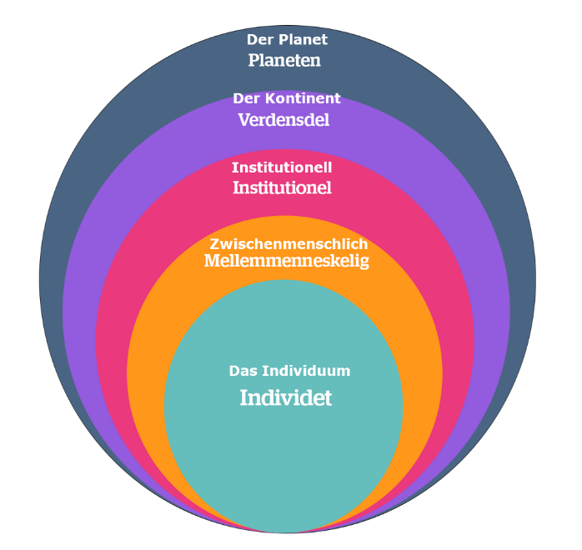

Quelle: Illeris, K., 2014. Læring i konkurrencestaten
Die deutsche Übersetzung ist nicht Teil der ursprünglichen Abbildung, sondern etwas, das IBC selbst eingefügt hat.

Einführung in Knud Illeris’ Modell der Nachhaltigkeit

Knud Illeris’ Modell (2014) mit fünf Ebenen der Nachhaltigkeit vermittelt ein Gesamtbild davon, wie Nachhaltigkeit zusammenhängt – vom einzelnen Menschen bis hin zum gesamten Planeten. Das Modell zeigt, dass Nachhaltigkeit nicht nur Klima und Umwelt umfasst, sondern auch Beziehungen, Institutionen sowie unsere Art zu leben und zu lernen.

Durch die Arbeit mit dem Modell erkennen die Teilnehmenden, wie ihre eigenen Handlungen Teil eines größeren Systems sind – und wie kleine Veränderungen auf individueller Ebene Wellen schlagen können: hinein in Gemeinschaften, an Arbeitsplätzen und in die Gesellschaft als Ganzes.

Ich nutze das Modell in meinem Unterricht, weil es:

- eine konkrete und gemeinsame Sprache für Nachhaltigkeit bietet, mit der sich alle identifizieren können,
- deutlich macht, wo man selbst handeln kann,
- und das Verständnis für den Zusammenhang zwischen persönlichen Entscheidungen und globalen Folgen stärkt.

Wenn die Kursteilnehmenden mit dem Modell arbeiten, verorten sie sich selbst in den fünf Ebenen, reflektieren über ihre eigene Rolle und entdecken, dass Nachhaltigkeit mit Bewusstsein beginnt – aber erst durch Handeln verwirklicht wird.

Knud Illeris (2014): 5 Ebenen der Nachhaltigkeit – mit individuellen Handlungsmöglichkeiten.

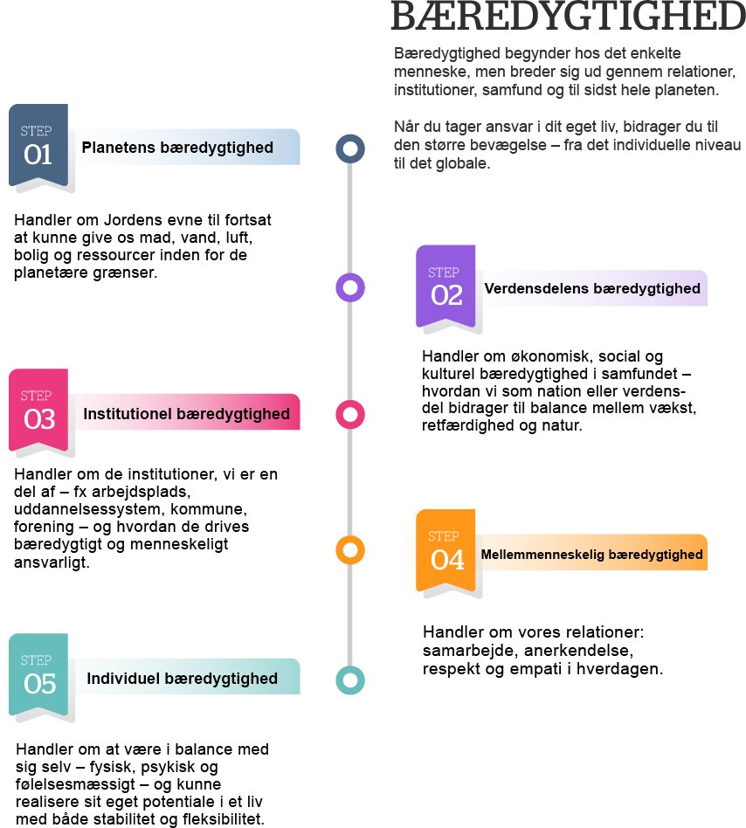

(Quelle: Illeris, K., 2014. Læring i konkurrencestaten)

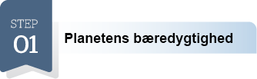

Planetare Nachhaltigkeit:

Beschreibung: Bezieht sich auf die Fähigkeit der Erde, uns weiterhin Nahrung, Wasser, Luft, Wohnraum und Ressourcen innerhalb der planetaren Grenzen bereitzustellen.

Was du tun kannst:

- Den Verbrauch und die Verschwendung reduzieren – weniger, aber besser kaufen.
- Lokal und pflanzenbasiert essen, damit Ressourcen effizienter genutzt werden.
- Den CO₂-Fußabdruck verringern, indem du Fahrrad fährst, den Zug nimmst oder Fahrgemeinschaften bildest.
- Energie und Produkte wählen, die die grüne Transformation unterstützen.

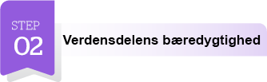
Nachhaltigkeit der Weltregionen:

Beschreibung: Bezieht sich auf wirtschaftliche, soziale und kulturelle Nachhaltigkeit in der Gesellschaft – darauf, wie wir als Nation oder Weltregion zu einem Gleichgewicht zwischen Wachstum, Gerechtigkeit und Natur beitragen.

Was du tun kannst:

- Politische Entscheidungen und Unternehmen unterstützen, die Nachhaltigkeit priorisieren.
- Positiv über die grüne Transformation und eine gerechte Verteilung sprechen.
- An lokalen oder nationalen Nachhaltigkeitsinitiativen teilnehmen.
- Überkonsum und kurzfristiges ökonomisches Denken hinterfragen.

Institutionelle Nachhaltigkeit:

Beschreibung: Bezieht sich auf die Institutionen, zu denen wir gehören – z. B. Arbeitsplatz, Bildungssystem, Kommune oder Verein – und darauf, wie sie nachhaltig und menschlich verantwortungsvoll geführt werden.

Was du tun kannst:
- Initiativen für nachhaltigere Gewohnheiten an deinem Arbeitsplatz ergreifen (z. B. Mülltrennung, weniger Drucken, umweltfreundliche Mobilität).
- Zu einer Kultur beitragen, in der Wohlbefinden und gegenseitiger Respekt Priorität haben.
- Wissen und Ideen teilen, wie deine Institution grüner und inklusiver werden kann.



Zwischenmenschliche Nachhaltigkeit:

Beschreibung: Bezieht sich auf unsere Beziehungen: Zusammenarbeit, Anerkennung, Respekt und Empathie im Alltag.

Was du tun kannst:

- Respektvoll sprechen – besonders dann, wenn du anderer Meinung bist.
- Aufrichtig zuhören und Dankbarkeit zeigen.
- Andere unterstützen und auf die Gemeinschaft achten.
- Üben, Verschiedenheit als Stärke zu sehen.

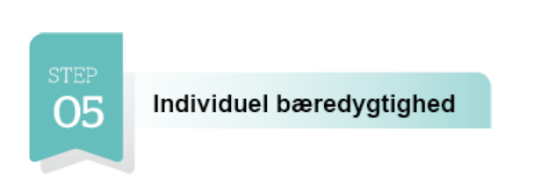

Individuelle Nachhaltigkeit:

Beschreibung: Bezieht sich darauf, mit sich selbst im Gleichgewicht zu sein – körperlich, psychisch und emotional – und das eigene Potenzial in einem Leben mit sowohl Stabilität als auch Flexibilität entfalten zu können.

Was du tun kannst:

- Schlaf, Bewegung und Ruhe priorisieren – achte auf deine Energie.
- An Selbsterkenntnis und Selbstrespekt arbeiten.
- Realistische Ziele setzen und dir Pausen erlauben.
- Natur, Dankbarkeit und Achtsamkeit pflegen

Zentrale Aussage
Nachhaltigkeit beginnt beim einzelnen Menschen, breitet sich über Beziehungen, Institutionen und die Gesellschaft aus – und erreicht schließlich den gesamten Planeten. Wenn du Verantwortung in deinem eigenen Leben übernimmst, trägst du zu einer größeren Bewegung bei: vom individuellen zum globalen Niveau.
Ich nutze Illeris’ Modell (2014) in meinem Unterricht, weil es den Teilnehmenden hilft zu erkennen, dass Veränderung von innen heraus entsteht. Wenn wir verstehen, wie unsere Entscheidungen uns selbst, andere Menschen, die Institutionen, zu denen wir gehören, und die Welt um uns herum beeinflussen, wird deutlich, dass Nachhaltigkeit mit Verantwortung und Bedeutung zu tun hat. Um diesen Punkt zu unterstreichen, integriere ich einen multimodalen Ausdruck durch meinen Kurzfilm „Du betyder noget“ (2:53). Der Film unterstützt die Aussage des Modells: dass selbst kleine Handlungen große Wellen schlagen können. Dass die bewusste Entscheidung eines einzelnen Menschen andere inspirieren kann – und dass jede und jeder von uns tatsächlich etwas bewirken kann.
Durch die Kombination von Illeris’ Modell (2014) und dem Film wird der Unterricht persönlich, visuell, auditiv, kinästhetisch und handlungsorientiert. Die Teilnehmenden können sich im Inhalt wiederfinden, über ihre eigene Rolle reflektieren und entdecken, dass Nachhaltigkeit mit menschlichem Bewusstsein beginnt – und durch Handeln, Beziehungen und Gemeinschaft wächst.
Nach Jack Mezirow (2000) entsteht transformatives Lernen, wenn ein Mensch mit einer Erfahrung konfrontiert wird, die seine bestehende Deutungsrahmen irritiert. Er nennt dies ein disorienting dilemma – einen Moment, in dem wir in unseren gewohnten Denkmustern herausgefordert werden und gezwungen sind, unsere eigenen Annahmen zu hinterfragen. Ein solches Dilemma erzeugt einen Bruch im Vertrauten und eröffnet einen Prozess, in dem Lernen persönlich und bedeutsam wird. In diesem Prozess kann die lernende Person durch Reflexion, Dialog und Handlung neue Perspektiven und Handlungsweisen entwickeln.
Im Lernforløb „Du betyder noget“ fungiert der Film selbst als dieses disorienting dilemma: Er weckt Gefühle, stellt Fragen zu unserer individuellen Verantwortung und fordert die verbreitete Vorstellung heraus, dass „es ja doch nichts bringt“. Damit schafft er die Grundlage für jene Reflexion und Handlung, die transformatives Lernen auszeichnen – und für die Bildung, die von Ohnmacht zu Sinn führen kann.
Link zum Film: https://vimeo.com/1128108468
Von Sorge zu Bedeutung – DU MACHST EINEN UNTERSCHIED …

Alan Lesemann Amstrup
IBC

Queller:
Illeris, K., 2009. Læring. 2.udgave. Frederiksberg C: Roskilde Universitetsforlag, s. 147
Illeris, K., 2014. Læring i konkurrencestaten. Kapløb eller bæredygtighed. Frederiksberg C: Samfundslitteratur, s 215
Mezirow, J. (2000). Learning as Transformation: Critical Perspectives on a Theory in Progress. San Francisco: Jossey-Bass.
Borland H, 2022 An investigation into the relationship between climate change anxiety and attitudes towards climate actions, University of Leicester
Danmarks Evalueringsinstitut. (2025). Unges perspektiver på klimaforandringer og klimaundervisning. København: EVA.

